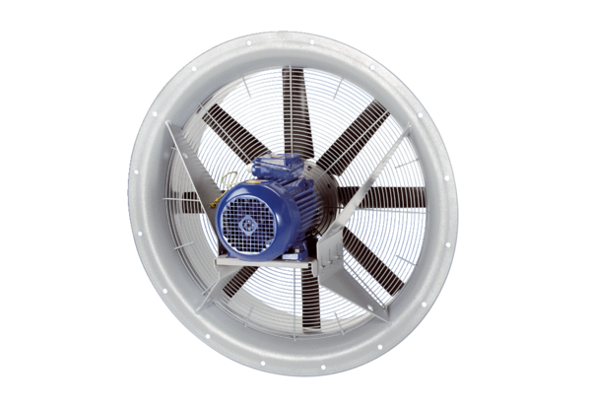Осевой вентилятор DAS 125/8Комплект поставки: 1 штукАссортимент: C
Номер артикула: 0083.0865Изготовитель: MAICO

